# Требования к настройке системы

## Настройки excel

Пример настройки:

<https://stackoverflow.com/questions/28195793/win32com-codes-not-working-on-iis>

dcomcnfg.exe

IIS AppPool\pPool

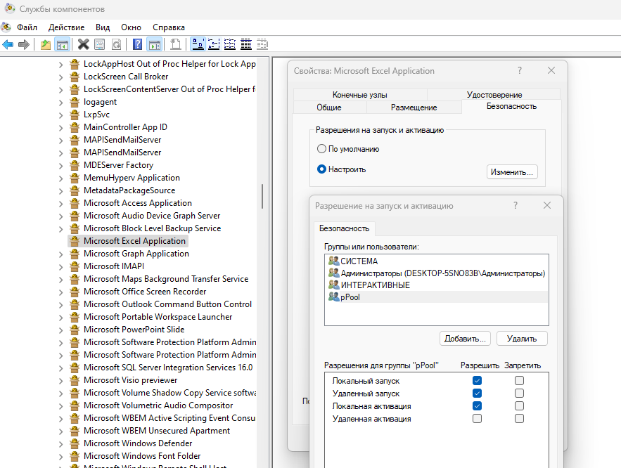

IIS AppPool\PricePool